# ERP opgave

## LNE Security

|  |  |
| --- | --- |
| Fakta om LNE Security A/S | |
| Hovedsæde | Aalborg |
| Ansatte | 350 |
| Branche | IT-Services |
| Direktør | Lise Loire |
| Stiftet | 1992 |
| Afdelinger | Aalborg, Odense, Nordborg, Esbjerg |
| Kategori | B2B |
| Ydelser | IT-Services, Software og Hardware |

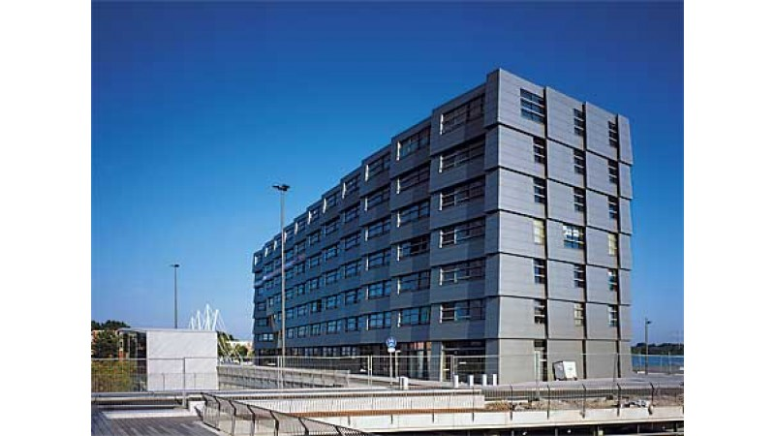Virksomheden LNE Security er en af Danmarks større IT-Service virksomheder, med hovedsæde i Aalborg.

Den blev etableret i 1992, af 3 datateknikere som havde gennemført deres uddannelse sammen, på Techcollege Aalborg. Virksomheden har fra opstarten udbudt IT-Services, som den drifter fra dens egne server farme, som er placeret flere steder i landet. LNE Security har i dag 350 ansatte, og leverer IT-Services til et bredt udsnit af virksomheder, og har derfor et stort antal services i de udbyder.

## LNEs produkter

Udover at drifte IT-Services hvor LNE host’er virksomheders IT systemer, sælger LNE også software licenser og IT hardware til virksomheder. Varerne er på et centralt varelager i deres afdeling i Odense.  
Når der kommer ordrer ind, bliver de sendt til lageret i Odense og hvor varerne bliver plukket, pakket sammen og derefter sendt til kunden.

LNE har en afdeling af indkøbere, der bestiller varer og får dem leveret til lageret. Desuden er der en regnskabsafdeling der har brug for, at kunne lave fakturering til kunderne, samt levere vigtige beregningsdata til regnskaberne om indtjening, forbrug, omsætning etc.

## ERP system til LNE

Det LNE har brug for, er et ERP system.  
ERP er en forkortelse af Enterprise Ressource Planning. Det er et program der sætter et firma i stand til at optimere forretningen ved at hjælpe med styring af væsentlige dele af deres forretningsprocesser, herunder indkøb til lager, lager oversigter, ordrebehandling(pluklister), ordreforsendelse og styring af fakturering af kunder der har modtaget varer eller ydelser.

LNE har hørt at vi er rigtig gode til at udvikle software og her derfor bestilt programmet hos os.  
Det er første gang vi laver et ERP-system og vi har derfor besluttet at vi vil designe det, sådan at vi kan lave ERP systemer til andre brancher også; altså så det bliver et nyt produkt vi sælger.  
Det vil sige at vi kommer til at videreudvikle på vores program, i flere forskellige retninger, hvilket stiller krav til at vi laver et robust og gennemtænkt design.

Vi forventer derfor at komme til at have flere udgaver af programmet og flere versioner, vi skal vedligeholde. Desuden skal vi have et antal programmører til at udvikle på programmet samtidig.  
Det stiller krav om en god konfigurationsstyring af vores kildekode.